Telco Customer Churn – Report Summary

1. Purpose of Dashboard
Dashboard nhằm theo dõi tình trạng khách rời dịch vụ (churn), phân tích nguyên nhân và hỗ trợ quyết định giữ chân khách hàng.

2. Dashboard Structure
Dashboard gồm 3 phần: Overview Dashboard, Service Analysis, Customer Insights.


2.1 Overview Dashboard
Trang tổng quan hiển thị Churn Rate, Churn Count, Average Monthly Charges, Average Tenure cùng các biểu đồ tổng hợp.
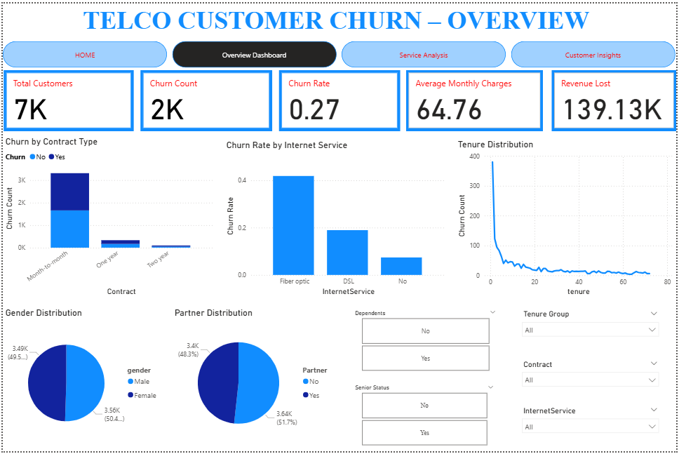

2.2 Service Analysis
Phân tích churn theo dịch vụ như InternetService, OnlineSecurity, TechSupport, MultipleLines.
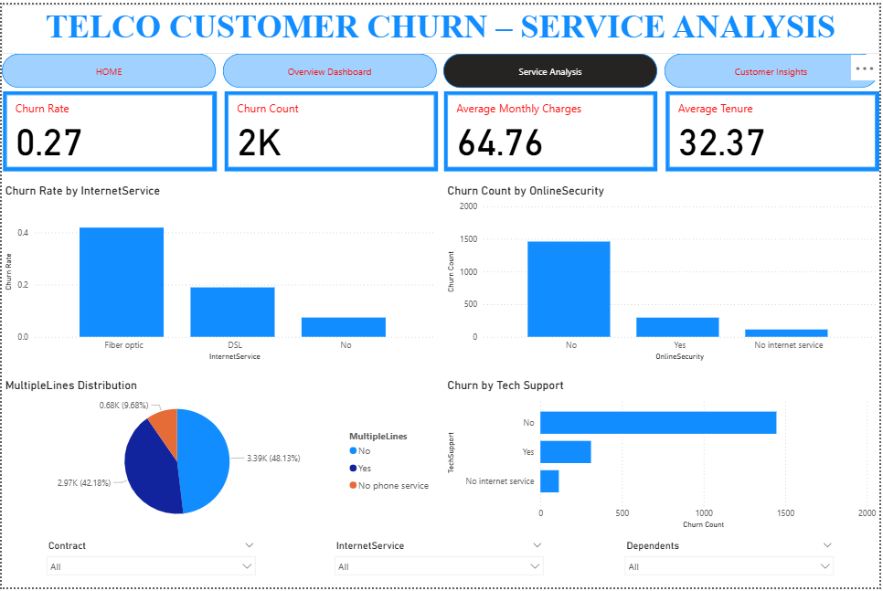

2.3 Customer Insights
Phân tích theo đặc điểm khách hàng: Gender, SeniorCitizen, Partner, Dependents, Tenure Groups.
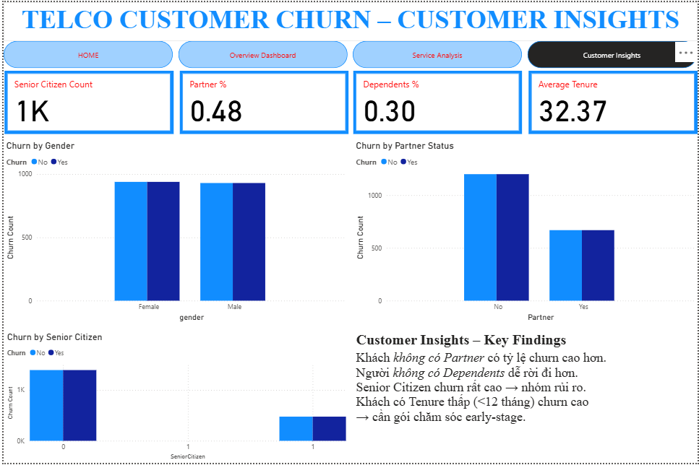

3. Key DAX Measures
Churn Count, Churn Rate, Average Tenure, Average Monthly Charges.

4. Insights
- Fiber Optic có churn cao.
- Người không có OnlineSecurity/TechSupport dễ rời dịch vụ.
- Tenure thấp churn nhiều hơn.
- SeniorCitizen, người sống một mình churn cao.

5. Recommendations
- Ưu đãi cho khách mới.
- Cải thiện dịch vụ hỗ trợ.
- Chương trình giữ chân nhóm rủi ro cao.

